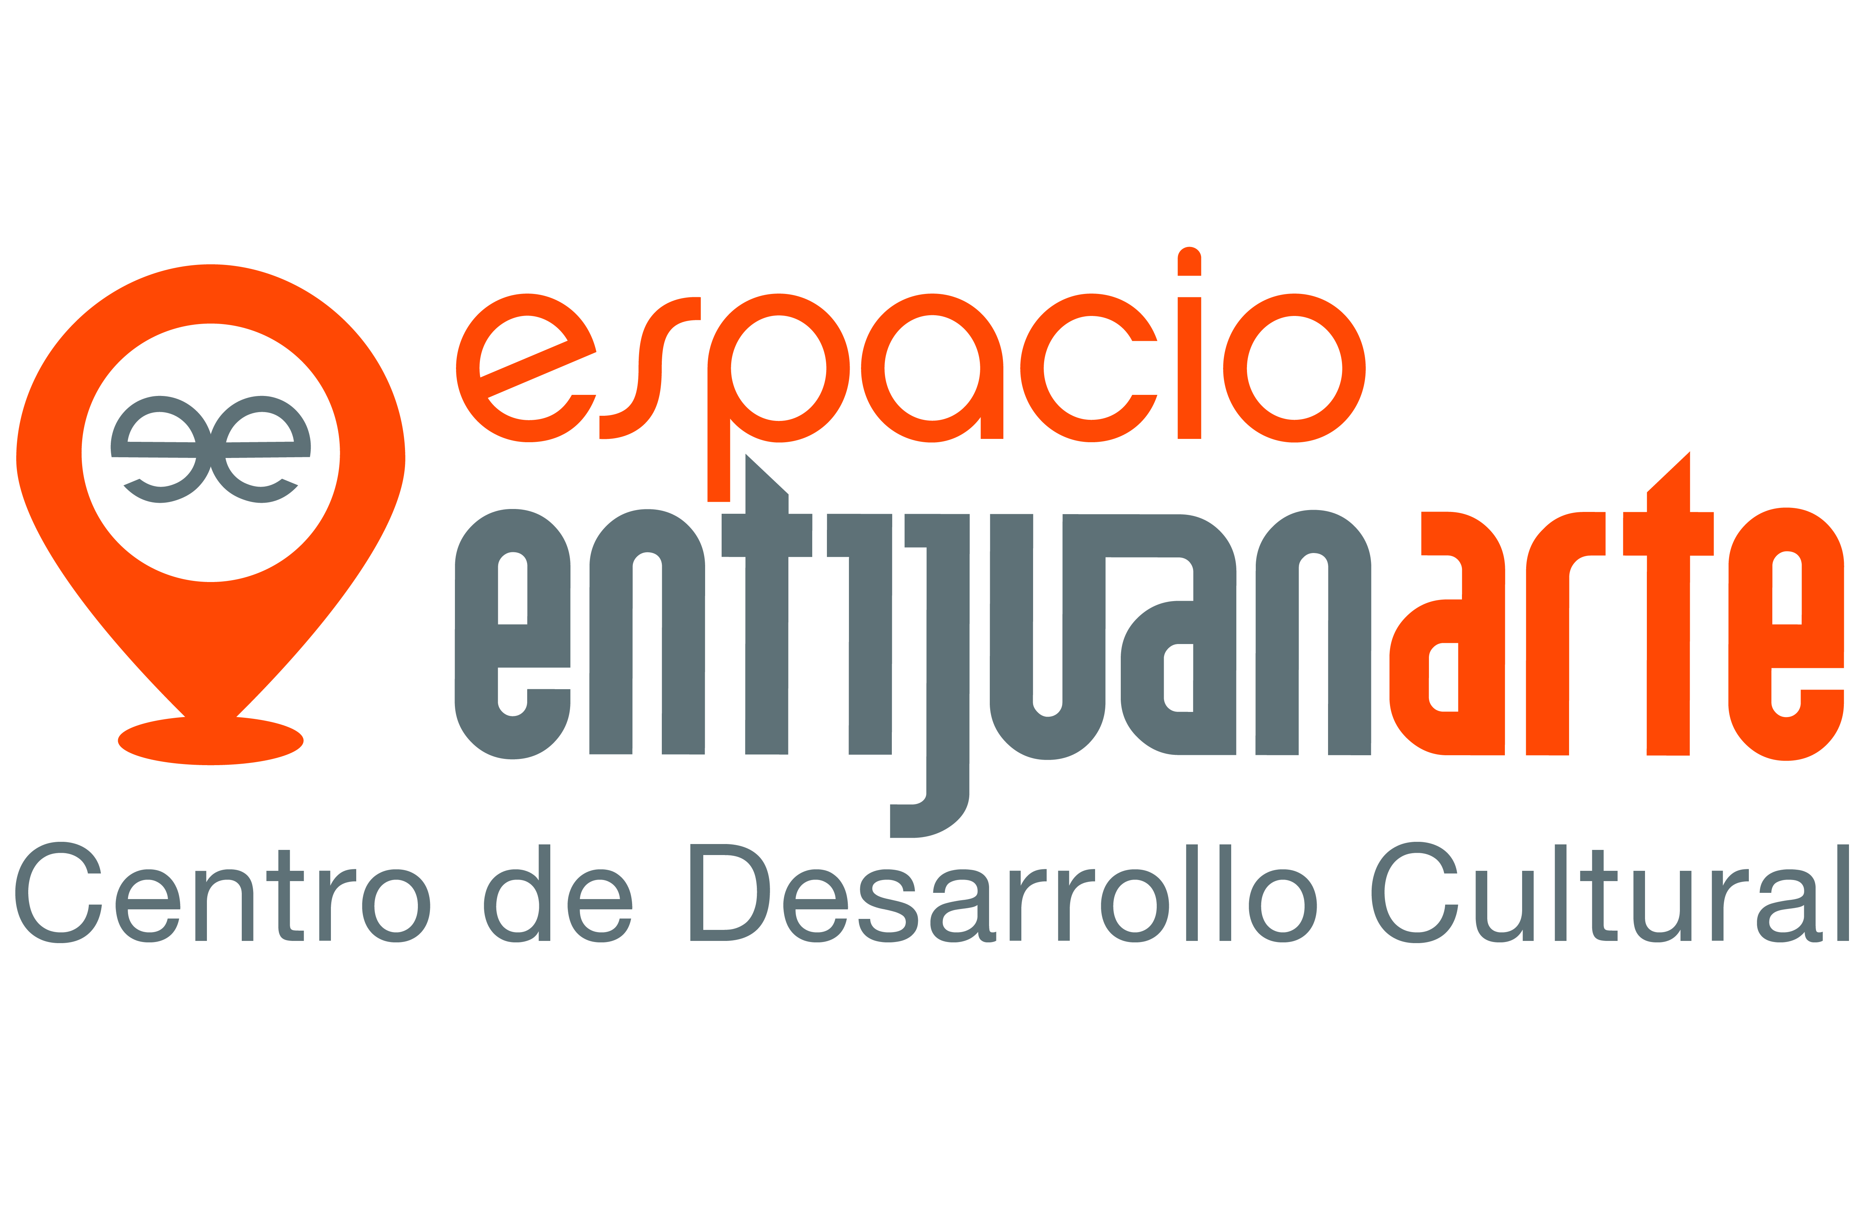


COMUNICADO Febrero, 2015
Tijuana, Baja California

Conferencia con Leonel Castellanos
‘’Efecto Leopi’’

Se llevó a cabo la conferencia ‘’Efecto Leopi’’ por el experto en relaciones humanas, Leonel Castellanos, autor de dos libros que se enfocan bajo este tema con la finalidad de brindar herramientas para romper con la timidez e inseguridad personal.

Las relaciones de pareja ha sido un tema del cual se han hecho muchas investigaciones a lo largo de los años. Muchos autores y personas enfocadas en este contexto han tratado de explicar cuáles son las variables que intervienen en el inicio y mantenimiento de una relación.

Leonel Castellanos es un experto en relaciones humanas, es conocido como el ‘’Hitch mexicano’’, convertido en el mejor aliado para quienes desean conquistar el corazón de esa persona especial.

Con veinte años de experiencia en la materia, Castellanos ha trabajado con personalidades de la talla de Richard Bandler (co-creador de la Programación Neurolingüística). Tras varias horas de investigación de campo, Leopi ha puesto a prueba sus técnicas de seducción con él mismo y con otras personas no sólo de México sino que también ha logrado rebasar fronteras y países como Ecuador, Irlanda, España, Colombia, Estados Unidos, Venezuela por mencionar algunos.

El también autor, impartió la conferencia ‘’El Efecto Leopi’’ en donde compartió herramientas y técnicas para cambiar desde la actitud, lenguaje y seguridad personal, comenzando por aprender a pensar como el sexo opuesto, es decir si eres hombre aprender a pensar como mujer, y si eres mujer aprender a pensar como hombre.

La comunicación forma un papel fundamental en las relaciones de pareja; ya que de esto depende para que la relación funcione adecuadamente. Leopi señaló que nunca serán las mismas formas de comunicar de una mujer que las de un hombre. ‘’Las mujeres utilizan en un solo día veintiun mil formas de comunicación, los hombres utilizan siete mil. Un hombre utiliza el treinta y tres por ciento de cosas para comunicarse que utiliza una mujer’’.

El ‘’Efecto Leopi’’ ha impulsado a miles de personas de todo el mundo a dejar la soltería e ir en busca de su media naranja, gracias a las asesorías combinadas con técnicas y herramientas apoyadas en la P.N.L. (Programación Neurolingüística) esto con la finalidad para convencer, persuadir y seducir la mente, el corazón y el cuerpo de cualquier persona, llevándolos hasta al altar como por arte de magia.

A lo largo de su trayectoria como coach de vida, ha escrito dos lirbros, uno para hombres, y uno para mujeres (El Efecto Leopi y el Efecto Leopi Para Ellas), y así mismo se ha dedicado a ofrecer asesorías personales así como conferencias por todo el mundo.

Durante más de horas, Leonel Castellanos reveló sus técnicas de seducción, en una charla divertidísima, con el característico estilo ‘’Standupero’’ logrando una experiencia de aprendizaje muy entretenida.

La conferencia ‘’El Efecto Leopi’’ fue impartida en la Sala de Usos Múltiples de espacio entijuanarte, a las 18:00 horas.

Atentamente

Coordinación de Comunicación y Prensa
Calle Allende #2, Esquina Agustín Melgar,
Fraccionamiento Moreno
Delegación La Mesa, Tijuana, BC
Tels. (664) 104-53-43, (664) 621-14-93
www.entijuanarte.org

